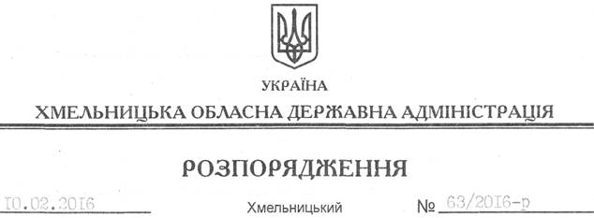

Про реєстрацію статуту РЕЛІГІЙНОЇ ОРГАНІЗАЦІЇ “РЕЛІГІЙНА ГРОМАДА СВЯТО-МИХАЙЛІВСЬКОГО ХРАМУ С .МАЛІ ПУЗИРКИ КРАСИЛІВСЬКОГО Р-НУ ХМЕЛЬНИЦЬКОЇ ЄПАРХІЇ УКРАЇНСЬКОЇ ПРАВОСЛАВНОЇ ЦЕРКВИ” у новій редакції

На підставі статей 2, 6, 13, 39 Закону України “Про місцеві державні адміністрації”, статей 12, 14 Закону України “Про свободу совісті та релігійні організації”, розглянувши подані документи для реєстрації статуту релігійної організації, враховуючи заяву релігійної громади Української православної церкви с. Малі Пузирки Красилівського району Хмельницької області від 27.01.2016 року та витяг з протоколу загальних зборів віруючих громадян від 26.01.2016 року:
Зареєструвати статут РЕЛІГІЙНОЇ ОРГАНІЗАЦІЇ “РЕЛІГІЙНА ГРОМАДА СВЯТО-МИХАЙЛІВСЬКОГО ХРАМУ С. МАЛІ ПУЗИРКИ КРАСИЛІВСЬКОГО Р-НУ ХМЕЛЬНИЦЬКОЇ ЄПАРХІЇ УКРАЇНСЬКОЇ ПРАВОСЛАВНОЇ ЦЕРКВИ” у новій редакції.

Перший заступник
голови адміністрації В. Процюк

